TALLER DE CAPACITACION EN: FORTALECIMIENTO ORGANIZATIVO; Y, OPERACIÓN Y MANTENIMIENTO A DIRECTIVOS DE LA JUNTA DE RIEGO CAMPANA MALACATOS.
FECHA: 2015-11-05
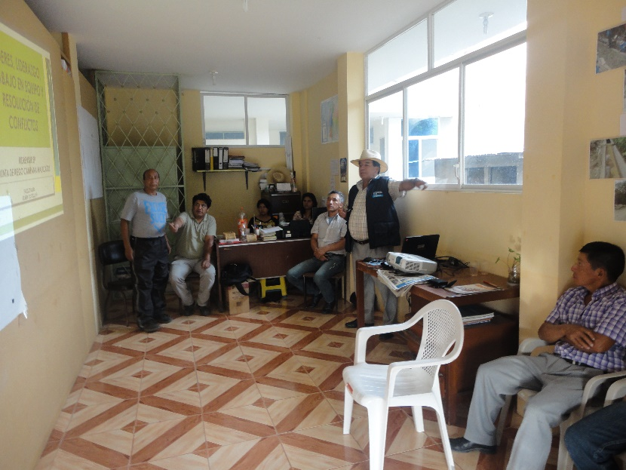
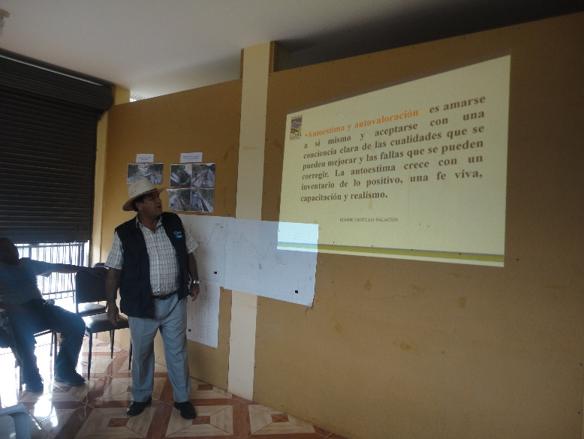
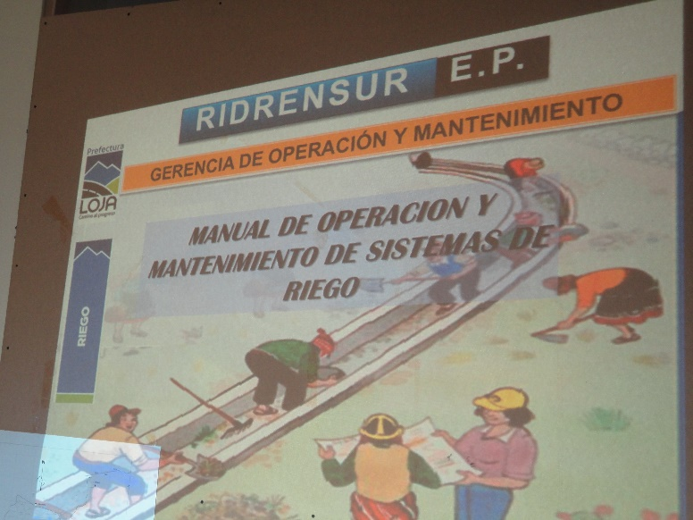

ACTIVIUDADES DE PROMOCIÓN , DIFUSION PARA LA CAPACITACIÓN EN FORTALECIMIENTO ORGANIZATIVO;Y, DE ADMINISTRACIÓN , OPERACIÓN Y MANTENIMIENTO, A SER DIRIGIDA A USUARIOS (AS) DE LA JUNTA DE RIEGO “LAS COCHAS SAN VICENTE”
FECHA : 2015-11-06
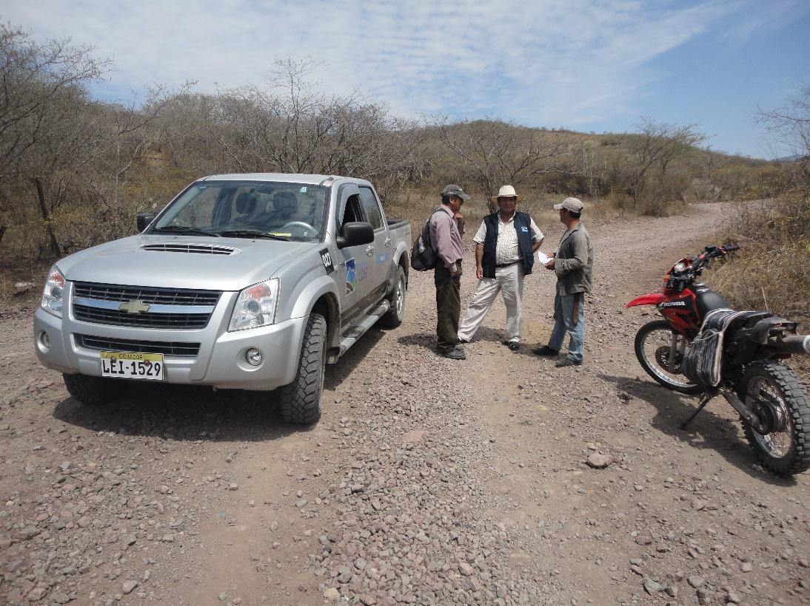
SR. FRANCISCO COBOS, CANALERO DEL SISTEMA DE RIEGO

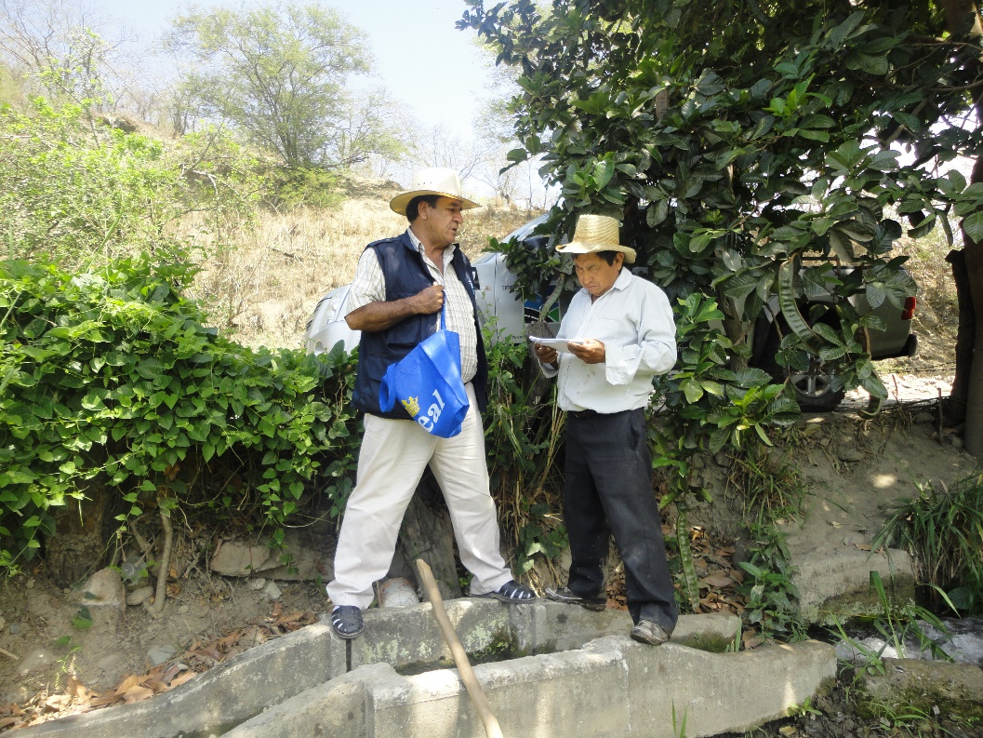
SR. SAMUEL CONDOY, PRESIDENTE JUNTA DE RIEGO “LAS COCHAS SN VICENTE”

